DIRECCIÓN ACADÉMICA
DEPARTAMENTO DE GASTRONOMÍA
Respeto – Responsabilidad – Resiliencia – Tolerancia

GUÍA “HIGIENE PARA LA ELABORACION DE ALIMENTOS”
Tema: Higiene y Protocolos de Limpieza
Nombre: ___________________________Curso _____ Fecha: ____/____/2020
Objetivos:
- Conocer y diferenciar los diferentes tipos de higiene que se practican en la elaboración de cualquier alimento o preparación
- Conocer y aplicar los diferentes protocolos de limpieza utilizados en la cocina

INSTRUCCIONES
INSTRUCCIONES
- LEE ATENTAMENTE LA GUIA ENTREGADA
- IMPRIME si puedes y pégala EN TU CUADERNO DE HIGIENE
- DESARROLLA LA ACTIVIDAD ENTREGADA AL FINAL DE LA GUIA
- CUALQUIER DUDA O CONSULTA ESCRIBIR AL CORREO gastronomiacestarosa@gmail.com

GUIA N° 2
La conservación y preparación de los alimentos de forma higiénica es fundamental tanto para evitar posibles problemas de salud como para mantener su calidad nutricional. Especialmente cuando llega la época de calor se deben extremar estas precauciones. La cocina debe ser una estancia limpia y ordenada puesto que allí se manipulan los alimentos. La falta de higiene puede crear focos de contaminación por lo que debe cuidarse su mantenimiento y limpieza. Una serie de consejos sobre higiene adecuada en la cocina así como en la manipulación y cocinado correcto de los alimentos pueden evitar en gran medida posibles intoxicaciones alimentarias, especialmente frecuentes en la época estival. Estas enfermedades de transmisión alimentaria se producen por la ingesta de alimentos contaminados por microorganismos (bacterias, virus, parásitos) o sus toxinas, que llegan a los alimentos por una inadecuada manipulación o por una mala conservación de los mismos.
Tres conceptos que debemos conocer son:
HIGIENE AMBIENTAL: La higiene ambiental es fundamental para garantizar la seguridad e inocuidad de los alimentos. Desde esta perspectiva, se debe impedir o reducir la contaminación de los alimentos por efecto de los microorganismos o parásitos provenientes del agua, aire o animales como las moscas, insectos y roedores. La higiene ambiental, el concepto está vinculado a mantener las condiciones sanitarias del entorno, del lugar de trabajo, para evitar que éste afecte la salud de las personas.

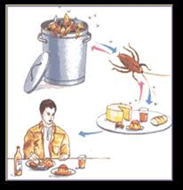
CONTAMINACION DE LOS ALIMENTOS: La presencia de agentes físicos para el consumidor, puede traer diversos accidentes, desde dientes rotos o ahogamiento, hasta corte e infecciones, etc. Asimismo, muchos agentes o sustancias químicas introducidas intencional o accidentalmente en los alimentos resultan ser toxicas. La ingestión de estas sustancias por medio de los alimentos origina diversos problemas como alergias, anemias, hepatitis.

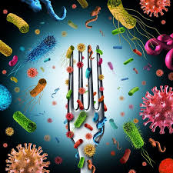
MICROORGANISMOS: Los microorganismos o microbios están presentes en el ambiente y son los directos causantes de la contaminación de los alimentos. Los microorganismos forman parte de los agentes biológicos que contaminan los alimentos, con frecuencia se encuentran en el agua, aire, suelo y en las materias fecales presentes en estos elementos.

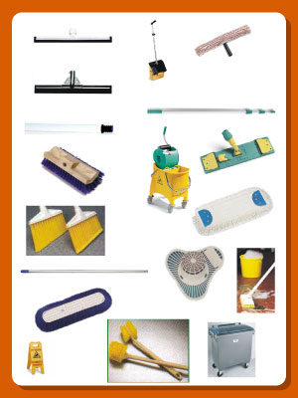

PRINCIPALES UTENSILIOS UTILIZADOS PARA LA LIMPIEZA E HIGIENE DEL LUGAR DE TRABAJO

Otro de los conceptos claves que debemos manejar para que nuestro lugar de trabajo este en optimas condiciones para la elaboracione de alimentos es:
Limpieza Higiénica : es aquella limpieza que utiliza dentro del proceso de limpieza un agente sanitizante o
desinfectante.
Limpieza Estética: es aquella que realiza una limpieza superficial eliminando la basura, polvo y tierra. NO
Utiliza agente sanitizante o desinfectante.

LIMPIEZA Y DESINFECCION EN LA COCINA
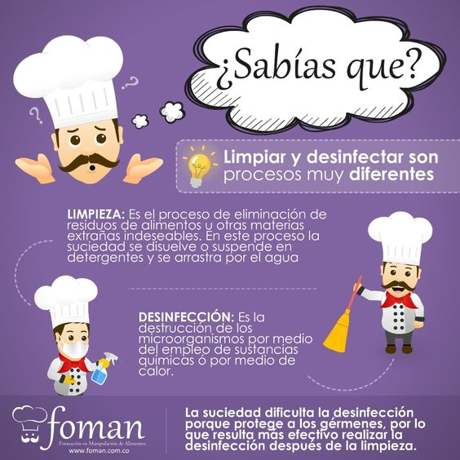
En una cocina industrial se pueden diferenciar aquellas zonas de riesgo por contaminación cruzada desde la superficie al alimento con la que está en contacto, y que pudieran ocasionarse por una defectuosa limpieza y desinfección; y otras cuya complejidad fundamental es conseguir una correcta limpieza y una posterior desinfección. La limpieza y desinfección en una cocina industrial forma parte de la seguridad alimentaria de los productos cocinados o manipulados en ella. Todas las superficies que vayan a estar o puedan estar en contacto con ellos deben estar perfectamente limpias y desinfectadas.

Información fundamental para un protocolo de limpieza y desinfección:
Este programa indica las actividades necesarias para mantener un ambiente sano en la planta y libre de fuentes de contaminación en los equipos, superficies, utensilios, manipuladores, entre otros, durante todas las etapas del proceso.
- Se deben realizar tareas de limpieza y desinfección diariamente para asegurar que todas las partes del establecimiento (pisos, paredes, techos, áreas auxiliares) estén apropiadamente limpias, incluyendo los equipos y utensilios que se utilizan para esta tarea.
- Controle que el establecimiento este en buenas condiciones higiénicas y ordenadas, antes de comenzar las tareas y durante la jornada de trabajo.
- Para alcanzar una adecuada condición higiénica se deberán realizar tareas de limpieza y desinfección.
Limpiar: significa eliminar la suciedad visible de las superficies (restos de carne, huesos, grasa, etc.) mediante el uso de agua, detergentes, cepillos, etc.
Desinfectar: significa eliminar la suciedad no visible de las superficies (microorganismos) mediante el uso de productos químicos desinfectantes, agua caliente, vapor etc.
¿Qué se debe mantener limpio y desinfectado?
Utensilios: cuchillos, tablas, recipientes, afiladores de cuchillos, ganchos etc.
Equipos: máquinas de picar carne, cortadoras, balanzas, mesas, cámaras refrigeradoras, heladeras y todo el equipamiento que este en contacto con las carnes.
Utensilios para limpieza: trapos y todos los utensilios que se utilizan para limpiar y desinfectar. Se recomienda el uso de toallas de papel desechables para la limpieza de las superficies. Si utiliza trapos preste atención a la higiene de estos debido a que pueden dejar de cumplir la función de limpiar y convertirse en vehículo de bacterias que contaminaran. Lávelos frecuentemente con agua caliente y descártelos cada 15 días.
El responsable de la limpieza y desinfección es el chef o director del restaurante, en algunos casos de tener empleados a cargo se le deberá transmitir la importancia de mantener la higiene.
¿Cómo y cada cuanto tiempo se deberán realizar las tareas?
- Para fines de limpieza de utensilios, cuchillos, etc. Que entren en contacto directo con los productos cárnicos, la temperatura adecuada del agua será de 65º.
- Para fines de desinfección de utensilios, cuchillos, etc. Que entren en contacto directo con los alimentos podrá utilizarse agua caliente a 80º durante 2 minutos como mínimo, disponiendo la superficie a desinfectar de forma tal que pueda estar sumergida en el agua un tiempo no inferior a los 2 minutos.
- Todo el equipamiento y los utensilios deberán higienizarse antes de comenzar la jornada de trabajo, al finalizarla y en intervalos de 4 a 5 horas durante la misma, a menos que se mantenga la sala a una temperatura inferior a 10º, en cuyo caso se podrán espaciar más los intervalos.
- Mantener las buenas condiciones de higiene y orden el lugar destinado a la eliminación de los desechos. Las canecas de basura deberán tener tapa y bolsa.
Un programa de limpieza y desinfección es parte integrante de las BPM y debe contener los siguientes elementos:
- Procedimientos de limpieza y desinfección a seguir antes, durante y después de las operaciones.
- Los agentes y sustancias utilizadas así como las concentraciones o formas de uso y los equipos e implementos requeridos para efectuar la limpieza y desinfección.
- Operaciones y periodicidad de limpieza y desinfección.
- Frecuencia para la ejecución de cada procedimiento.
- Identificación del responsable para dirigirlo.
- Vigilancia diaria de la ejecución de los procedimientos.
- Evaluación de la efectividad de los programas de limpieza y desinfeccion y sus procedimientos en la prevención de la contaminación y toma de acciones correctivas cuando se determina que los procedimientos no logran prevenir la contaminación.
- Los productos utilizados para la limpieza y desinfección deben contar con registro emitido por la autoridad sanitaria correspondiente. Debe almacenarse adecuadamente, fuera de las áreas de procesamiento de alimentos, debidamente identificados y utilizarse de acuerdo con las instrucciones que el fabricante indique en la etiqueta.

ACTIVIDAD
- Lee atentamente la guía y responde las siguientes preguntas
  - Estas inaugurando un nuevo restaurant y debes contratar al personal el cual debe estar calificado para poder realizar todas las labores importantes en la cocina, la primera pregunta que le haces al Sr. Corona es “Sr. Corona, si usted está atrasado en la higiene de la cocina antes de comenzar el turno ¿Usted cree que es necesario realizar la limpieza y desinfección del lugar de trabajo o solo necesitamos realizar una de las dos acciones?, responde y justifica el porqué de tu respuesta
LA DESINFECCION PORQUE ESTA REQUIERE PRIMERO DE LIMPIEZA.

  - ¿Cuáles crees tú que son los principales contaminantes que ponen en peligro nuestros alimentos y los consumidores?
LOS CONTAMINANTES BIOLÓGICOS Los microorganismos forman parte de los agentes biológicos que contaminan los alimentos, con frecuencia se encuentran en el agua, aire, suelo y en las materias fecales presentes en estos elementos.

  - Realiza un esquema (dibujo) que refleje la diferencia que existe entre limpieza y desinfección

DESINFECCION
LIMPIEZA

  - Marca con una X los utensilios que crees tú que no necesitan una limpieza y
desinfección

TODOS REQUIEREN LIMPIEZA Y DESINFECCIÓN, LA DIFERENCIA ES LA FRECUENCIA

e.-Si Martin esta desinfectando los cuchillos y no midio la temperatura del agua, ¿Podemos correr algun riesgo?¿Cual es el tiempo y la temperatura que debe tener el agua para que la desinfeccion sea efectiva?
- R: Para fines de limpieza de cuchillos, que entren en contacto directo con los productos cárnicos, la temperatura adecuada del agua será de 80º por 2 min.
- Se puede correr el riesgo de no desinfectarlos y asi contaminar los alimentos

APRENDE MAS “CAPACITACION DE LIMPIEZA Y DESINFECCION”
https://www.youtube.com/watch?v=KT1pXnD3LGY

